HX1480 scheda creata il 2 luglio 2026; Ultimo aggiornamento: 5 settembre 2026
Descrizione storico-bibliografica
L'*affondatore : monitor non ufficiale di critica. - Ancona : tip. Sartori-Violanti, 1867-1868. – 2 volumi ; 33 cm. ((Settimanale ; poi bisettimanale. - Nel 1868 il complemento del titolo varia in: diario democratico delle Marche e dell'Umbria. - Descrizione basata su: n. 9 (17 marzo 1867). - URB1003586
*Strenna dell'affondatore : ossia la valigia di un'ammiraglio pescata nelle acque d'Ancona, in cui si contengono mille particolari segreti per le signore che bramano di accrescere la loro bellezza, prolungare la gioventù, avere fecondi i talami, e procreare a volontà maschi o femmine, corredata di un almanacco pel .... - 1867. - Sampierdarena : Vernengo, [1867?]. – 1 volume ; 15 cm. - LIG0010748
Soggetto: Marche – 1867-1868; Umbria – 1867-1868

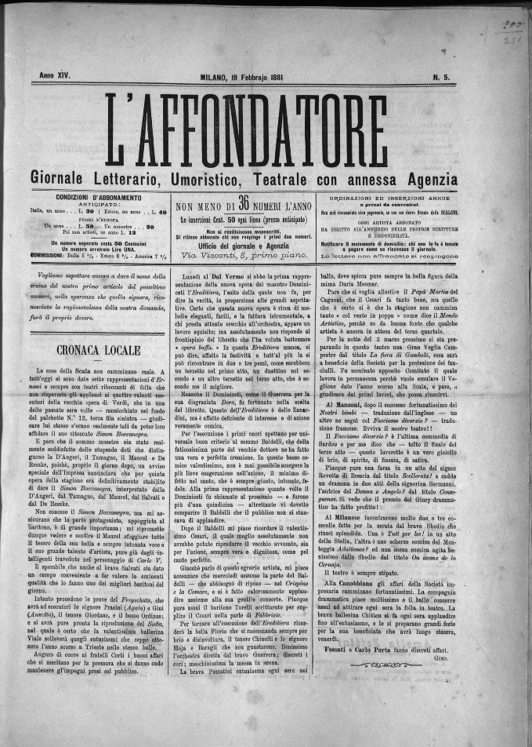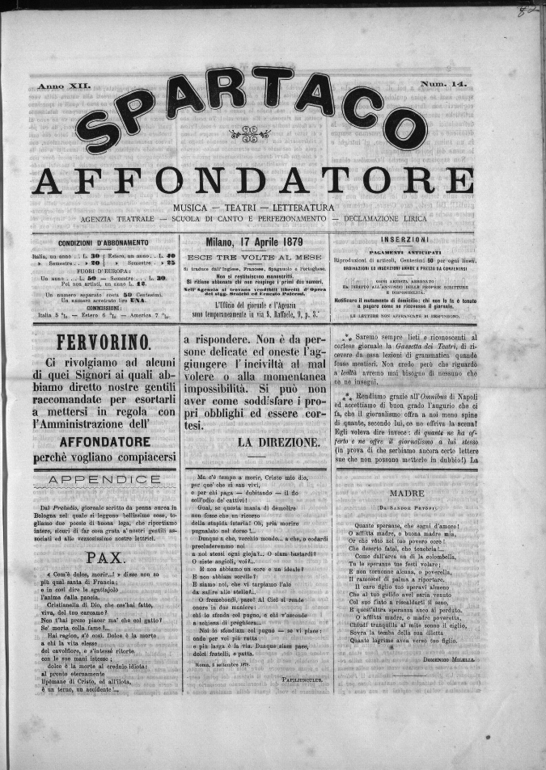
L'*affondatore : giornale letterario, umoristico, teatrale. - -anno 12, n. 11 (marzo 1879). - Bologna [etc.] : [s. n.], 1867-1879. – 12 volumi ; 38 cm. ((Settimanale. – Proprietaria: Adelaide Mongini vedova Scalchi. – Gerente: G. Ferrari. – Poi pubblicato a Milano : Tip. Emilio Civelli. - Descrizione basata su: Anno 5, n. 44 (luglio 1871). - CFI0317139
Copia digitale: 1878
*Spartaco affondatore : musica, teatri, letteratura, agenzia teatrale, scuola di canto e perfezionamento, declamazione lirica. – Anno 12, n. 12 (28 marzo 1879)-anno 12, n. 19 (30 giugno 1879). - Milano : A. Mongini ved. Scalchi e Ernesto Palermi, 1879. – 8 fasc. ; 3 cm. ((Trimensile. - CFI0422277
Copia digitale: n.12-19(1879)
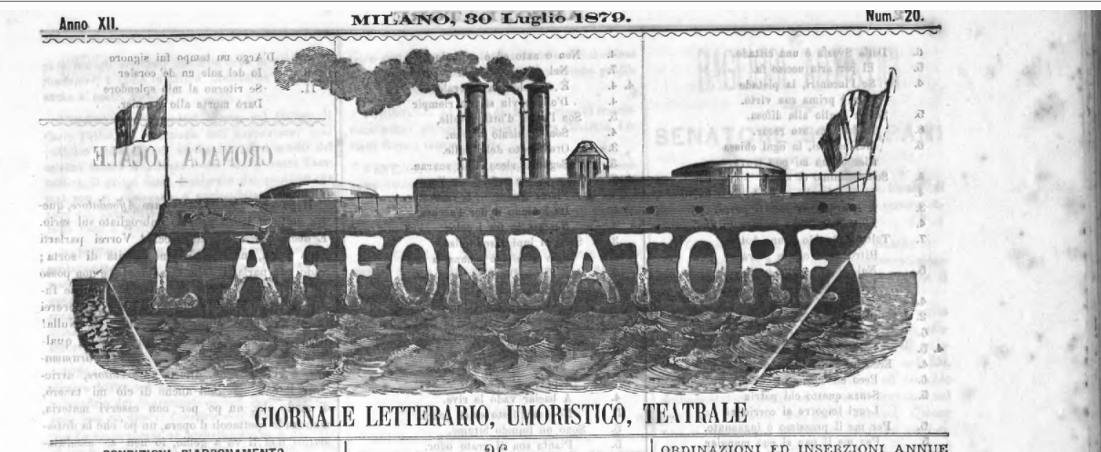 L'*affondatore : giornale letterario, umoristico, teatrale. – Anno 12, n. 20 (30 luglio 1879)-anno 17, n. 18 (10 agosto 1884). - Milano : A. Mongini ved. Scalchi, 1879-1884 (Milano : Tip. Emilio Civelli). – 5 volumi ; 43 cm. ((Trimensile. – Proprietaria: Adelaide Mongini vedova Scalchi. – Gerente: G. Ferrari. – Sospende le pubblicazioni dal 16 febbraio 1880 al 15 settembre 1880. - Dall'anno 13, n.4 (15 settembre 1880) il complemento del titolo varia in : giornale umoristico, letterario, teatrale, con annessa agenzia. - L'editore varia : nel 1883 diventa A. Mongini e G Rigoni; nel 1884 diventa A. Mongini e Moranzoni G. - CFI0317139
Copia digitale: 1879-1884

Soggetti: Letteratura – 1867-1884; Umorismo – 1867-1884; Teatro musicale – 1867-1884

Note e riferimenti bibliografici
- I primi cento stornelli di Luigi Scalchi, tolti dal giornale teatrale L'Affondatore. – Bologna : Regia Tipografia, 1868
- Altri cento stornelli : dal 101 al 200 / di Luigi Scalchi. - Bologna : Regia Tipografia, 1870. - 1 volume ; 18 cm. - Sul frontespizio: Tolti dal giornale teatrale l'Affondatore

